

**BỘ CÔNG THƯƠNG**

**TRƯỜNG CAO ĐẲNG KỸ THUẬT CAO THẮNG**

**KHOA CÔNG NGHỆ THÔNG TIN**

**……** 🙦 🕮 🙤 **……**

**ĐỒ ÁN MÔN HỌC CÔNG NGHỆ PHẦN MỀM**

***Đề tài***

**XÂY DỰNG ỨNG DỤNG STOPWATCH**

**Giáo viên hướng dẫn : NGUYỄN THỊ NGỌC**

**Sinh viên thực hiện:**

|  |  |
| --- | --- |
| **1. PHẠM VĨ ĐẠI** | **0306221010** |
| **2. TRỊNH PHÚC HẬU** | **0306221019** |
| **3. PHẠM THỊ THU HIỀN** | **0306221021** |
| **4. ĐINH XUÂN HOÀNG** | **0306221022** |
| **3. HUỲNH MINH NGỌC**  **LỚP: CĐ TH 22DĐ D**  **KHÓA: 2022 – 2025** | **0306221499** |

**TP. HCM, 25 tháng 11 năm 2024**

**MỤC LỤC**

CHƯƠNG 1. GIỚI THIỆU 1

1.1. TỔNG QUÁT VỀ CÔNG CỤ STOPWATCH 1

1.1.1. Khái niệm 1

1.1.2. Quá trình ra đời 1

1.1.3. Lý do ra đời 1

CHƯƠNG 2. CƠ SỞ LÝ THUYẾT 2

2.1. ỨNG DỤNG DI ĐỘNG STOPWATCH 2

2.2. CÔNG NGHỆ SỬ DỤNG 2

2.2.1. Ngôn ngữ kotlin 2

2.2.2. IDE Android Studio 2

2.3. CẤU TRÚC ỨNG DỤNG DI ĐỘNG STOPWATCH 3

2.4. LÝ DO CHỌN KOTLIN VÀ ANDROID STUDIO 3

CHƯƠNG 3. PHÂN TÍCH THIẾT KẾ 4

3.1. YÊU CẦU CHỨC NĂNG 4

3.1.1. Chức năng cơ bản 4

3.1.2. Chức năng bổ sung 4

3.2. YÊU CẦU PHI CHỨC NĂNG 4

3.2.1. Hiệu suất 4

3.2.2. Khả năng sử dụng 4

3.2.3. Tính tương thích 4

3.2.4. Bảo mật 4

3.2.5. Khả năng mở rộng 4

3.2.6. Tính ổn định 4

3.3. MÔ TẢ CHỨC NĂNG CỦA CÁC THÀNH PHẦN TRÊN GIAO DIỆN 5

3.3.1. Nút Start 5

3.3.2. Nút Pause 5

3.3.3. Nút Reset 5

3.3.4. Nút Lap 5

3.3.5. Nút switch điều chỉnh chế độ 5

3.3.6. Icon Personal 5

3.4. USE CASE 6

3.4.1. Sơ đồ Use Case 6

3.4.2. Bảng mô tả Use Case 6

3.4.2.1. Bảng mô tả chức năng bấm bắt đầu 6

3.4.2.2. Mô tả chức năng bấm tạm dừng 7

3.4.2.3. Mô tả chức năng ghi mốc thời gian 7

3.4.2.4. Mô tả chức năng bấm đặt lại 8

CHƯƠNG 4. GIAO DIỆN 9

4.1. MỤC TIÊU THIẾT KẾ GIAO DIỆN 9

4.2. CẤU TRÚC GIAO DIỆN CHÍNH 9

4.3. CHI TIẾT CỦA GIAO DIỆN 10

4.3.1. Giao diện ban đầu khi vừa vào ứng dụng 10

4.3.2. Giao diện sau khi bấm Start 11

4.3.3. Giao diện sau khi bấm nút Pause 12

4.3.3. Giao diện sau khi bấm nút Lap 13

4.3.4. Giao diện sau khi bật chế độ Dark Mode 14

4.3.5. Giao diện sau khi đổi màu 15

CHƯƠNG 5. TEST CASE VÀ TEST REPORT 14

5.1. TEST CASE 14

5.2. TEST REPORT 19

**DANH MỤC HÌNH ẢNH**

**Hình 1. Sơ đồ USE CASE 6**

**Hình 2. Giao diện chính 10**

**Hình 3. Giao diện sau khi bấm nút Start 11**

**Hình 4. Giao diện sau khi bấm nút Pause 12**

**Hình 5. Giao diện sau khi bấm nút Lap 13**

**Hình 6. Giao diện Dark Mode 14**

**Hình 7. Giao diện sau khi đổi màu 15**

**DANH MỤC BẢNG BIỂU**

**Bảng 3. 1. Bảng mô tả Bấm bắt đầu 6**

**Bảng 3. 2. Bảng mô tả Bấm tạm dừng 7**

**Bảng 3. 3. Bảng mô tả Ghi mốc thời gian 7**

**Bảng 3. 4. Bảng mô tả Bấm đặt lại 8**

**Bảng 5. 1. Test Case 14**

**Bảng 5. 2. Test Report 19**

# CHƯƠNG 1. GIỚI THIỆU

## 1.1. TỔNG QUÁT VỀ CÔNG CỤ STOPWATCH

### 1.1.1. Khái niệm

**Stopwatch** là một công cụ dùng để đo thời gian trôi qua kể từ một thời điểm bắt đầu cho đến khi được dừng lại. Ứng dụng Stopwatch thường được tích hợp trên các thiết bị di động, đồng hồ thông minh hoặc dưới dạng phần mềm trên máy tính. Đây là một tiện ích đơn giản nhưng rất hữu ích, được sử dụng trong nhiều lĩnh vực như thể thao, thí nghiệm khoa học, sản xuất, và quản lý thời gian cá nhân.

### 1.1.2. Quá trình ra đời

**Nguồn gốc của ý tưởng**: Stopwatch ban đầu là một công cụ cơ học xuất hiện vào thế kỷ 18, được phát minh để hỗ trợ đo thời gian trong các cuộc đua thể thao và các thí nghiệm cần độ chính xác cao.

**Chuyển đổi sang kỹ thuật số**: Với sự phát triển của công nghệ, Stopwatch được chuyển đổi từ thiết bị cơ học sang dạng kỹ thuật số, tích hợp trên đồng hồ điện tử và các thiết bị cá nhân. Ứng dụng Stopwatch trên điện thoại thông minh bắt đầu xuất hiện vào đầu những năm 2000 cùng với sự phát triển của hệ điều hành di động như iOS và Android.

### 1.1.3. Lý do ra đời

**Nhu cầu đo thời gian chính xác**: Trong các hoạt động như thể thao, nghiên cứu khoa học, và quản lý công việc, nhu cầu đo thời gian chính xác trong các khoảng thời gian ngắn đã thúc đẩy sự phát triển của Stopwatch.

**Tính tiện dụng**: Sự tích hợp ứng dụng Stopwatch trên các thiết bị di động giúp người dùng dễ dàng sử dụng ở bất cứ đâu mà không cần mang theo thiết bị chuyên dụng.

**Ứng dụng rộng rãi**: Stopwatch được sử dụng để đo hiệu suất trong tập luyện thể thao, theo dõi tiến độ công việc, hoặc trong giáo dục để quản lý thời gian làm bài thi.

# CHƯƠNG 2. CƠ SỞ LÝ THUYẾT

## 2.1. ỨNG DỤNG DI ĐỘNG STOPWATCH

Trong các ứng dụng di động, **StopWatch** không chỉ đơn thuần là một công cụ đo thời gian, mà còn là một phần quan trọng trong các ứng dụng hỗ trợ người dùng theo dõi và quản lý thời gian hiệu quả, ví dụ như trong các ứng dụng tập luyện thể thao, thi cử, và các trò chơi.

Ứng dụng **Stopwatch** trên nền tảng Android giúp người dùng dễ dàng theo dõi thời gian bằng cách cung cấp các chức năng như bắt đầu, dừng, reset và ghi lại các mốc thời gian (lap). Android là hệ điều hành phổ biến với kho ứng dụng phong phú, và việc phát triển một ứng dụng **Stopwatch** bằng Kotlin giúp tận dụng những tính năng mạnh mẽ mà ngôn ngữ này mang lại, đồng thời tối ưu hóa hiệu suất và khả năng tương tác với người dùng.

## 2.2. CÔNG NGHỆ SỬ DỤNG

### 2.2.1. Ngôn ngữ kotlin

**Kotlin** là một ngôn ngữ lập trình hiện đại, được phát triển bởi JetBrains và chính thức được Google công nhận là ngôn ngữ chính cho phát triển ứng dụng Android. **Kotlin** nổi bật với tính ngắn gọn, dễ đọc, và an toàn với null (null safety), giúp giảm thiểu các lỗi phổ biến khi lập trình. Cấu trúc cú pháp của **Kotlin** cũng rất dễ học và dễ sử dụng, đặc biệt là khi phát triển ứng dụng Android, nơi **Kotlin** hỗ trợ viết mã ngắn gọn, dễ bảo trì và dễ mở rộng.

Một trong những lý do quan trọng để chọn **Kotlin** cho việc phát triển ứng dụng **Stopwatch** là sự tương thích tuyệt vời với Android SDK, cũng như các thư viện hỗ trợ từ Google.

### 2.2.2. IDE Android Studio

**Android Studio** là môi trường phát triển tích hợp (IDE) chính thức của Google dành cho việc xây dựng ứng dụng Android. Đây là công cụ mạnh mẽ hỗ trợ toàn bộ quá trình phát triển từ thiết kế giao diện, viết mã, chạy thử nghiệm, cho đến việc debug và tối ưu hóa ứng dụng. **Android Studio** cung cấp các công cụ hữu ích như Layout Editor để thiết kế giao diện người dùng (UI), Android Emulator để kiểm tra ứng dụng trên các thiết bị ảo, và các công cụ debug mạnh mẽ giúp phát hiện và sửa lỗi trong ứng dụng nhanh chóng.

## 2.3. CẤU TRÚC ỨNG DỤNG DI ĐỘNG STOPWATCH

Ứng dụng **Stopwatch** sẽ có các chức năng cơ bản sau:

* **Start**: Bắt đầu quá trình đo thời gian từ thời điểm người dùng nhấn nút.
* **Stop**: Dừng đồng hồ bấm giờ và hiển thị thời gian đã đo được.
* **Reset**: Đặt lại đồng hồ về thời gian ban đầu, sẵn sàng cho một chu kỳ đo thời gian mới.
* **Lap**: Ghi lại mốc thời gian trong khi đồng hồ vẫn tiếp tục chạy, giúp người dùng theo dõi các khoảng thời gian nhỏ hơn trong một chu kỳ.

## 2.4. LÝ DO CHỌN KOTLIN VÀ ANDROID STUDIO

**Kotlin** được chọn vì tính dễ sử dụng, khả năng tương thích cao với Android SDK và cung cấp các tính năng an toàn, dễ duy trì trong phát triển ứng dụng dài hạn. **Android Studio** là IDE tối ưu cho việc phát triển ứng dụng Android, giúp tăng tốc quá trình phát triển với các công cụ mạnh mẽ, từ thiết kế giao diện cho đến quản lý mã nguồn.

# CHƯƠNG 3. PHÂN TÍCH THIẾT KẾ

## 3.1. YÊU CẦU CHỨC NĂNG

### 3.1.1. Chức năng cơ bản

* Bắt đầu (Start) và dừng (Stop) đo thời gian.
* Reset lại thời gian về 0.
* Ghi lại các vòng (Lap) hoặc thời gian trung gian.

### 3.1.2. Chức năng bổ sung

* Hiển thị danh sách các mốc thời gian đã ghi.
* Lưu lại trạng thái thời gian nếu ứng dụng bị đóng.
* Thay đổi trạng thái (light mode/dark mode).
* Thay đổi màu sắc chủ đề cho ứng dụng.

## 3.2. YÊU CẦU PHI CHỨC NĂNG

### 3.2.1. Hiệu suất

* Thời gian cập nhật hiển thị phải chính xác đến mili giây.
* Ứng dụng phải hoạt động mượt mà và không gây gián đoạn.

### 3.2.2. Khả năng sử dụng

* Giao diện trực quan, dễ sử dụng.
* Các nút (Start, Stop, Reset) phải rõ ràng và dễ nhấn trên màn hình.

### 3.2.3. Tính tương thích

* Ứng dụng phải hoạt động trên các hệ điều hành phổ biến như Android và iOS.
* Hỗ trợ đa kích thước màn hình (điện thoại, máy tính bảng).

### 3.2.4. Bảo mật

* Dữ liệu ghi mốc thời gian không được gửi ra ngoài trừ khi người dùng cho phép.

### 3.2.5. Khả năng mở rộng

* Ứng dụng có thể thêm tính năng nâng cao (đếm ngược, đồng bộ đám mây) mà không ảnh hưởng đến chức năng cơ bản.

### 3.2.6. Tính ổn định

* Ứng dụng không bị crash hoặc lỗi trong trường hợp bấm giờ lâu dài (ví dụ: chạy liên tục trong nhiều giờ).

## 3.3. MÔ TẢ CHỨC NĂNG CỦA CÁC THÀNH PHẦN TRÊN GIAO DIỆN

### 3.3.1. Nút Start

Khi người dùng bấm vào nút Start thì ứng dụng sẽ bắt đầu chạy và ghi thời gian (giờ, phút, giây, mili giây). Sau khi bấm nút Start thì nó sẽ được ẩn đi và thay bằng nút Pause.

### 3.3.2. Nút Pause

Nút “Pause” ban đầu được ẩn đi và chỉ hiển thị sau khi người dùng bấm nút Start và bắt đầu ghi thời gian. Khi người dùng bấm nút Pause này thì việc ghi thời gian sẽ dừng lại và chỉ số giờ, phút, giây, mili giây sẽ được dừng lại mà không tăng lên nữa.

### 3.3.3. Nút Reset

Khi người dùng bấm nút “Reset” thì các chỉ số giờ, phút, giây, mili giây sẽ được làm mới lại về 00. Nhưng có điều cần lưu ý là nút “Reset” này chỉ bấm được khi ta đang dừng việc ghi thời gian, còn lúc ta đang ghi thời gian thì nút “Reset” này sẽ bị vô hiệu hóa.

### 3.3.4. Nút Lap

Khi người dùng bấm nút “Lap” này thì ứng dụng sẽ tiến hành ghi lại mốc thời gian hiện tại và lưu vào danh sách các mốc thời gian để hiển thị lên giao diện của ứng dụng. Và nút “Lap” này chỉ khả dụng khi ta đang thực hiện việc ghi thời gian, còn lúc chưa bắt đầu ghi và lúc dừng thì nút này bị vô hiệu hóa.

### 3.3.5. Nút switch điều chỉnh chế độ

Khi người dùng bấm nút switch trên góc phải của giao diện thì 2 chế độ là light mode và dark mode sẽ thay phiên nhau thay đổi và hiển thị.

### 3.3.6. Icon Personal

Khi người dùng bấm vào Icon Personal trên góc trái của giao diện thì một danh sách các màu sẽ được hiện ra để người dùng chọn, người dùng chọn màu nào thì ứng dụng sẽ được điều chỉnh và hiển thị theo màu đó để cải thiện cảm giác của người sử dụng.

## 3.4. USE CASE

### 3.4.1. Sơ đồ Use Case

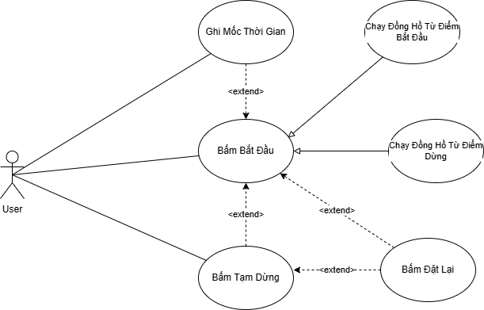

Hình 1. Sơ đồ USE CASE

### 3.4.2. Bảng mô tả Use Case

#### 3.4.2.1. Bảng mô tả chức năng bấm bắt đầu

Bảng 3. 1. Bảng mô tả Bấm bắt đầu

|  |  |
| --- | --- |
| Use case ID | UC01 |
| Tên UseCase | Bấm bắt đầu |
| Mô tả ngắn gọn | Người dùng bấm nút “Start” để đồng hồ bắt đầu đếm thời gian. |
| Tác nhân | Người dùng. |
| Tiền điều kiện | Đồng hồ đang ở trạng thái “00:00:00” hoặc đã được đặt lại. |
| Sau điều kiện | Đồng hồ chuyển sang trạng thái đang chạy. |
| Luồng chính | 1. Người dùng bấm nút “Start”.  2. Đồng hồ bắt đầu đếm thời gian. |
| Luồng phụ | Không có. |

#### 3.4.2.2. Mô tả chức năng bấm tạm dừng

Bảng 3. 2. Bảng mô tả Bấm tạm dừng

|  |  |
| --- | --- |
| Use Case ID | UC02 |
| Tên Use Case | Bấm tạm dừng |
| Mô tả ngắn gọn | Người dùng bấm nút “Stop” để đồng hồ tạm dừng việc đếm thời gian. |
| Tác nhân | Người dùng. |
| Tiền điều kiện | Đồ hồ đang ở trạng thái đang chạy. |
| Sau điều kiện | Đồng hồ chuyển sang trạng thái tạm dừng. |
| Luồng chính | 1. Người dùng bấm nút “Stop”.  2. Đồng hồ ngừng đếm thời gian. |
| Luồng phụ | Không có. |

#### 3.4.2.3. Mô tả chức năng ghi mốc thời gian

Bảng 3. 3. Bảng mô tả Ghi mốc thời gian

|  |  |
| --- | --- |
| Use Case ID | UC03 |
| Tên Use Case | Ghi mốc thời gian |
| Mô tả ngắn gọn | Người dùng bấm nút “Lap” để ghi lại mốc thời gian tại thời điểm hiện tại. |
| Tác nhân | Người dùng. |
| Tiền điều kiện | Đồ hồng đang ở trạng thái đang chạy. |
| Sau điều kiện | Mốc thời gian được lưu và hiển thị trong danh sách mốc thời gian. |
| Luồng chính | 1. Người dùng bấm nút “Lap”.  2. Ứng dụng ghi lại thời gian hiện tại vào danh sách mốc thời gian. |
| Luồng phụ | Không có. |

#### 3.4.2.4. Mô tả chức năng bấm đặt lại

Bảng 3. 4. Bảng mô tả Bấm đặt lại

|  |  |
| --- | --- |
| Use Case ID | UC04 |
| Tên Use Case | Bấm đặt lại |
| Mô tả ngắn gọn | Người dùng bấm nút “Reset” để đặt lại thời gian về trạng thái ban đầu. |
| Tác nhân | Người dùng. |
| Tiền điều kiện | Đồng hồ đang ở trạng thái dừng. |
| Sau điều kiện | Đồng hồ trở về trạng thái ban đầu và danh sách các mốc thời gian được làm mới. |
| Luồng chính | 1. Người dùng nhấn nút đặt lại.  2. Đồng hồ quay về trạng thái “00:00:00”.  3. Xóa danh sách các mốc thời gian đã ghi (nếu có). |
| Luồng phụ | Không có. |

# CHƯƠNG 4. GIAO DIỆN

## 4.1. MỤC TIÊU THIẾT KẾ GIAO DIỆN

* Thân thiện với người dùng, dễ sử dụng.
* Hiển thị thông tin rõ ràng (thời gian, các nút chức năng).
* Đáp ứng trên nhiều thiết bị.
* Phong cách tối giản, hiện đại.

## 4.2. CẤU TRÚC GIAO DIỆN CHÍNH

Mô tả các thành phần giao diện và vai trò của chúng:

* Phần trên cùng sẽ chứa 2 thành phần và thành phần 1 được chứa trong 1 hàng, thành phần thứ 2 được chứa trong 1 khối. với thành phần 1 thì trong hàng sẽ được chia thành 2 bên là trái và phải, bên trái thì hiển thị 1 Icon Personal để khi người dùng bấm vào có thể chọn màu sắc cho ứng dụng, còn bên phải là 1 Switch dùng để bật tắt 2 chế độ là Light Mode và Dark Mode qua lại. thành phần thứ 2 chứa 1 chiếc đồng hồ dùng để giả lập thời gian chạy của thời gian trong một chu kì để tăng trải nghiệm của người dùng.
* Khu vực giữa sẽ là hiển thị thời gian và các nút chức năng cho người dùng một cách trực quan.
* Phần không gian còn lại bên dưới sẽ là nơi để hiển thị các thời gian đã ghi (Lap Time).

## 4.3. CHI TIẾT CỦA GIAO DIỆN

### 4.3.1. Giao diện ban đầu khi vừa vào ứng dụng

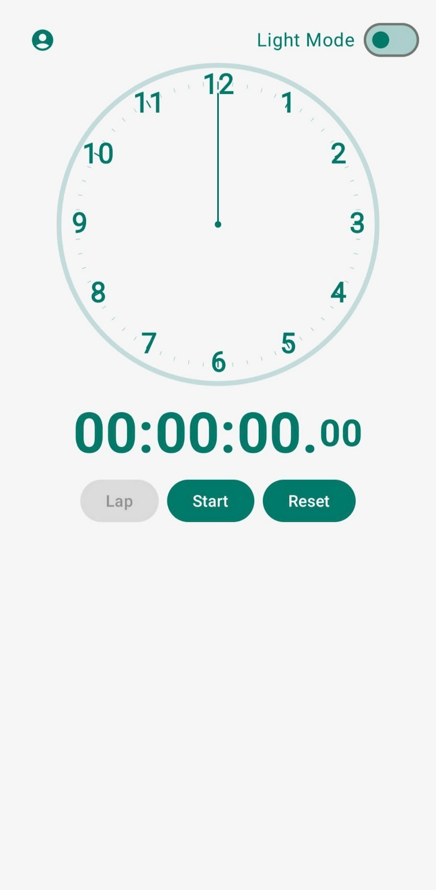

Hình 2. Giao diện chính

Đây là giao diện chính của ứng dụng khi người dùng vừa mở lên, một giao diện trực quan và không phức tạp giúp cho người dùng cảm thấy thoải mái khi sử dụng và không cảm thấy rối hay khó chịu. Và khi mới vào ứng dụng thì nút Lap sẽ bị vô hiệu hóa.

### 4.3.2. Giao diện sau khi bấm Start

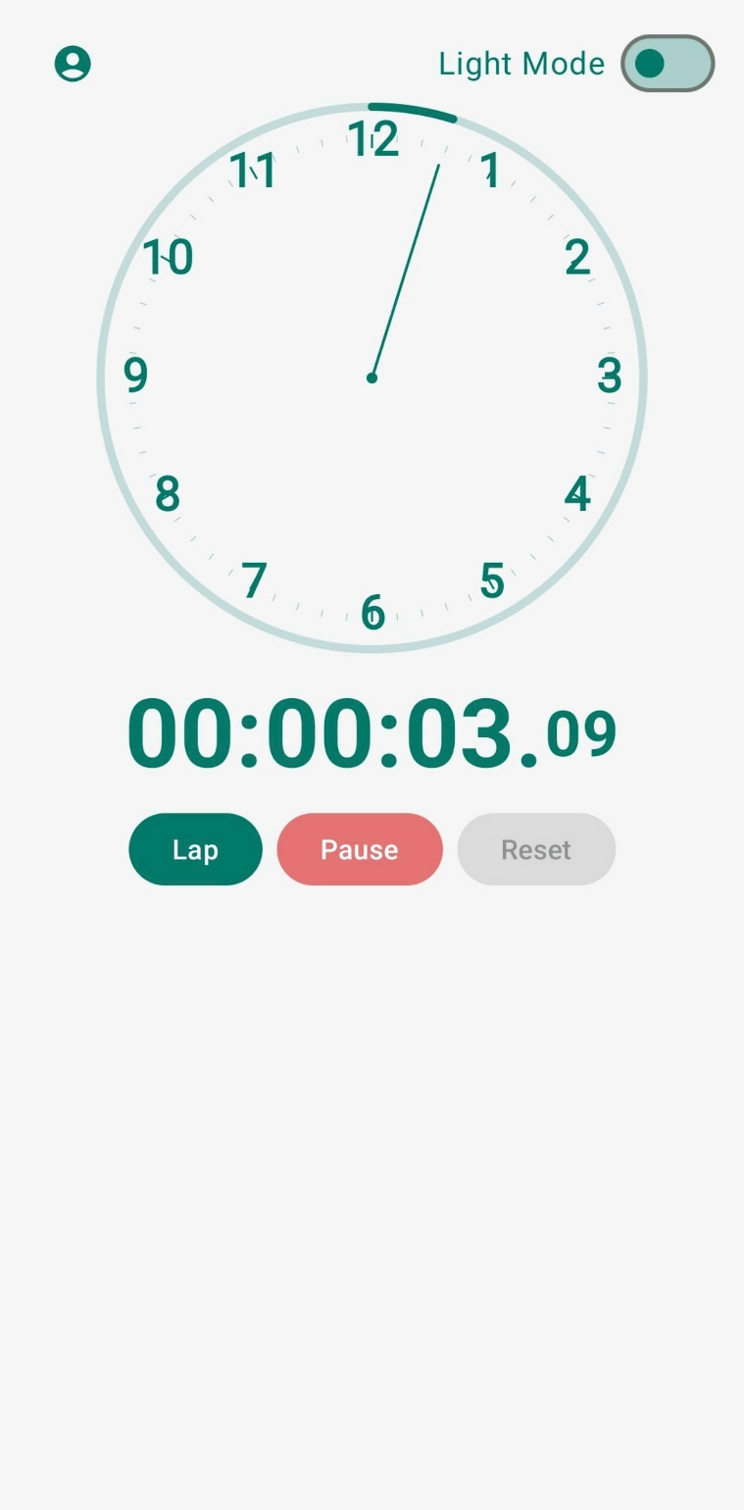

Hình 3. Giao diện sau khi bấm nút Start

Sau khi người dùng bấm nút Start thì thời gian bắt đầu ghi và kim của chiếc đồng hồ phía trên cũng sẽ quay để minh họa cho việc thời gian đang được ghi. Lúc này nút Start sẽ bị ẩn đi và thay bằng nút Pause, nút Lap cũng được cho phép người dùng bấm, còn nút Reset sẽ bị vô hiệu hóa.

### 4.3.3. Giao diện sau khi bấm nút Pause

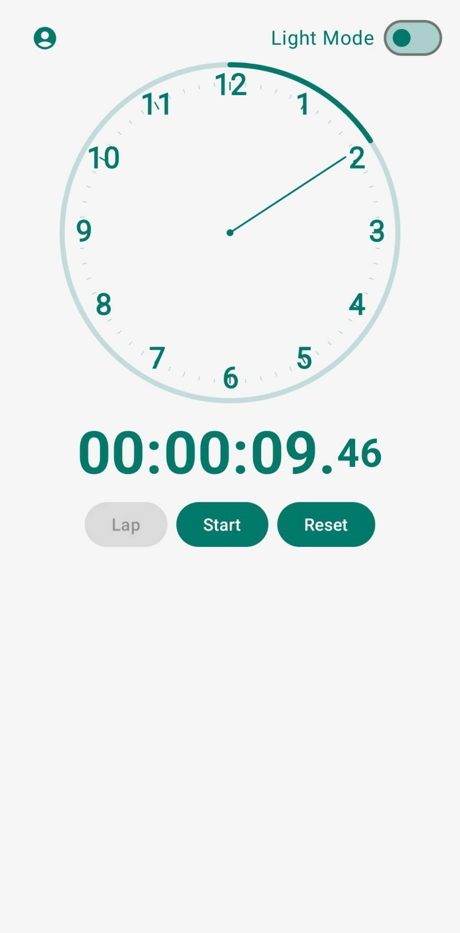

Hình 4. Giao diện sau khi bấm nút Pause

Khi người dùng đang chạy và nhấn nút Pause lại thì việc ghi thời gian sẽ dừng lại, nút Lap sẽ bị vô hiệu hóa, nút Pause sẽ được thay thế bằng nút Start và nút Reset sẽ được mở lại để người dùng có thể làm mới lại thời gian ghi.

### 4.3.3. Giao diện sau khi bấm nút Lap

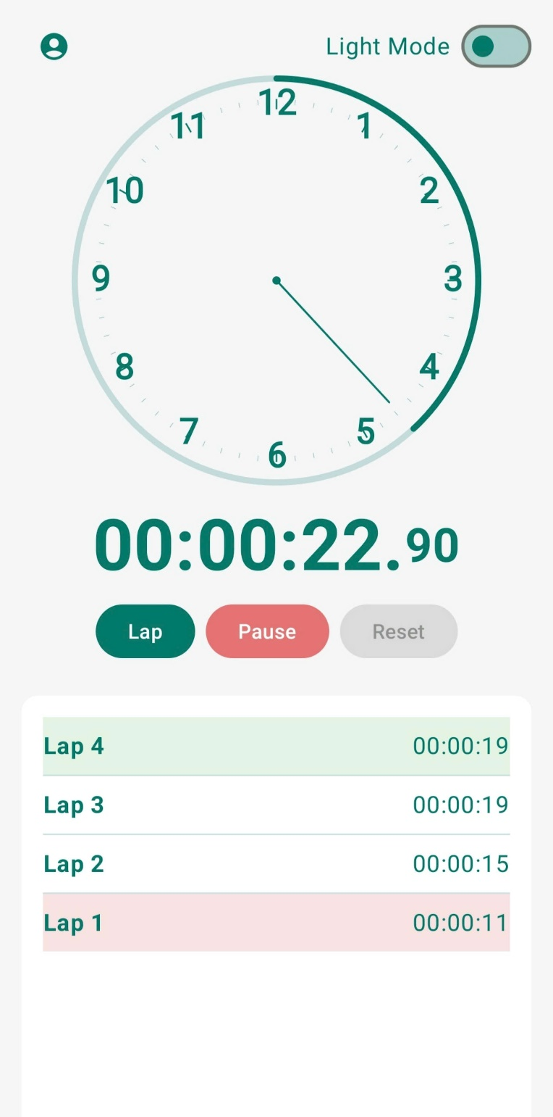

Hình 5. Giao diện sau khi bấm nút Lap

Khi người dùng đã bắt đầu ghi thời gian và bấm nút Lap thì thời gian sẽ được ghi lại như giao diện bên trên, thời gian lâu nhất sẽ được hiển thị bằng thanh màu đỏ, còn với thanh màu xanh là thời gian ngắn nhất được ghi.

### 4.3.4. Giao diện sau khi bật chế độ Dark Mode

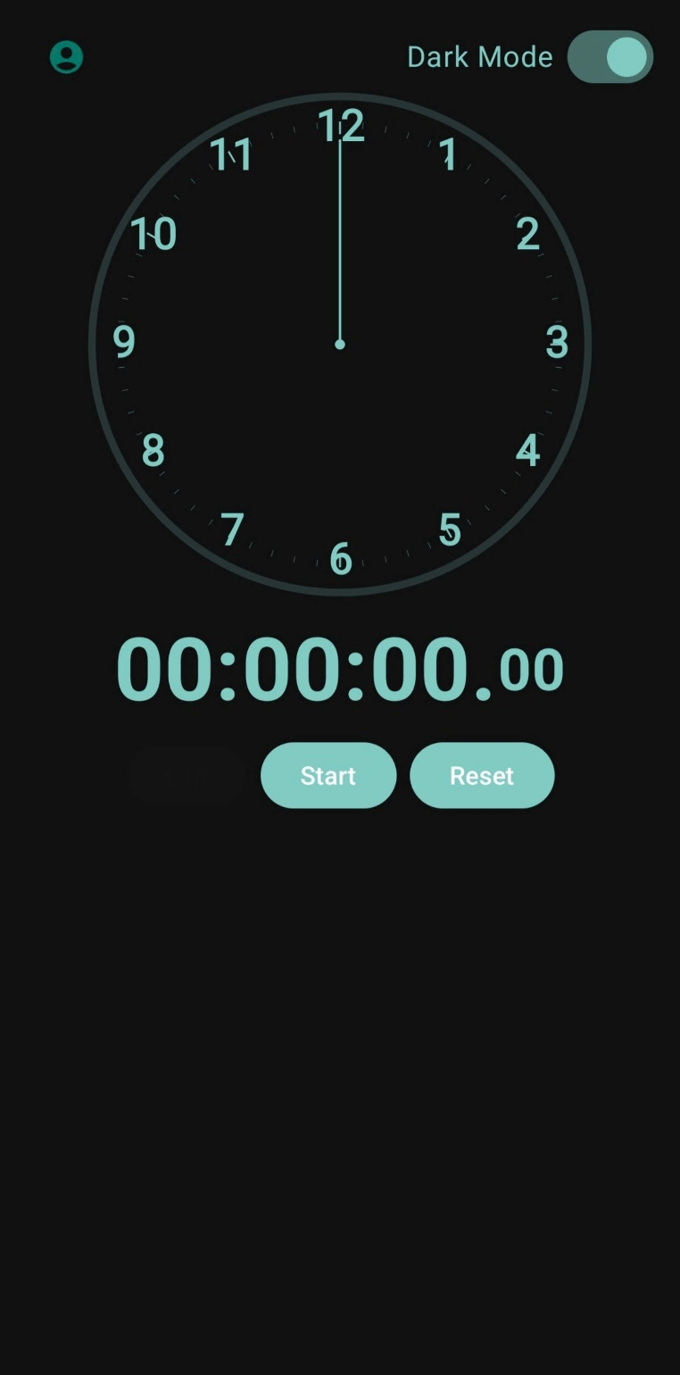

Hình 6. Giao diện Dark Mode

Khi người dùng thao tác với Switch bên trên góc phải của màn hình thì chế độ sáng và chế độ tối sẽ thay phiên nhau hiển thị.

### 4.3.5. Giao diện sau khi đổi màu

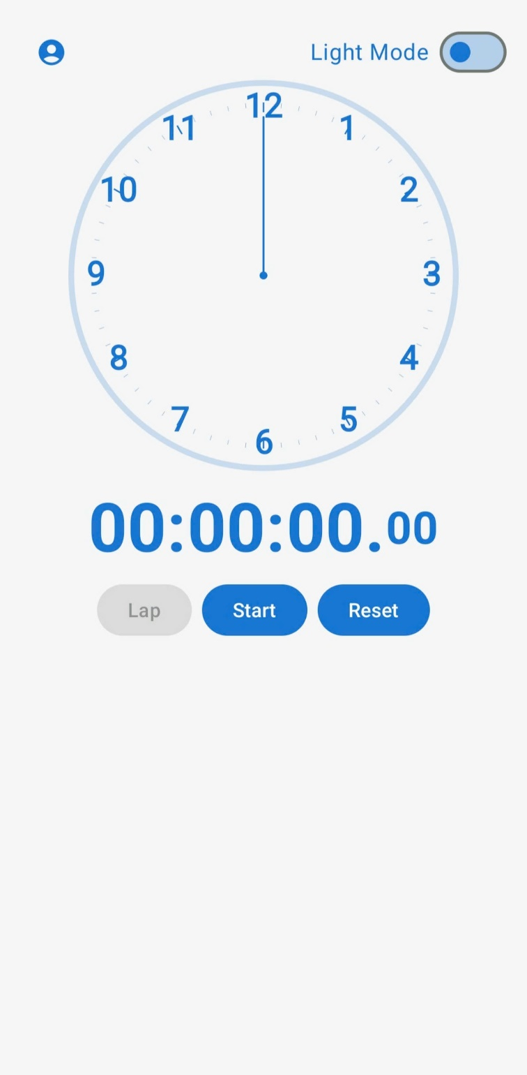

Hình 7. Giao diện sau khi đổi màu

Người dùng có thể bấm vào Icon bên trên góc trái của màn hình để thay đổi màu sắc chủ đề của ứng dụng, và ảnh bên trên là chủ đề màu xanh dương được hiển thị sau khi người dùng đã chọn.

# CHƯƠNG 5. TEST CASE VÀ TEST REPORT

## 5.1. TEST CASE

Bảng 5. 1. Test Case

|  |  |  |  |  |  |  |  |
| --- | --- | --- | --- | --- | --- | --- | --- |
| **Testcase ID** | **Function name** | **Test Steps** | **Expected result** | **Actual result** | **Bug ID** | **Tester** | **Tested date** |
| C001-001 | Kiểm tra khởi động ứng dụng | 1. Mở ứng dụng | App khởi động thành công. | Ứng dụng được mở lên và không có lỗi phát sinh. |  | Đinh Xuân Hoàng | 22/11 |
| C001-002 | Kiếm tra hiển thị thời gian | Kiếm tra hiển thị thời gian 1. Mở ứng dụng. 2. Kiểm tra đồng hồ | Đồng hồ hiển thị 0:00:00.00. Đúng format hh:mm:ss.ml | Đồng hồ hiển thị với dạng 00:00:00.00 |  | Đinh Xuân Hoàng | 22/11 |
| C001-003 | Kiểm tra nút start | 1. Mở ứng dụng. 2. Ấn nút start | Khi bắt đầu app ấn nút start sẽ bắt đầu chạy đồng hồ | Khi app được bật lên, ấn nút start bộ đếm bắt đầu đếm |  | Đinh Xuân Hoàng | 22/11 |
| C001-004 | Kiếm tra nút pause | 1. Mở ứng dụng 2. Ấn nút start 3. Ấn nút pause | Ấn nút pause sẽ dừng lại bộ đếm thời gian | Nút pause xuất hiện sau khi ấn start. Khi ấn pause dừng bộ đếm thời gian. |  | Đinh Xuân Hoàng | 22/11 |
| C001-005 | Kiểm tra nút reset | 1. Mở ứng dụng 2. Ấn nút reset 3. Ấn nút start | Khi ấn nút reset đồng hồ về 00:00:00.00 | Sau khi ấn vào reset đồng hồ về 0:00:00.00 |  | Đinh Xuân Hoàng | 22/11 |
| C002-001 | Kiểm tra nút lap | 1. Mở ứng dụng 2. Ấn nút start 3. Ấn nút lap | Khi ấn nút lap, sẽ có 1 lable lưu trữ thời gian khi ấn lap. | Sau khi ấn nút lap có lable lữu trữ thời gian bộ đếm lúc ấn nút lap đó  và số lần ấn nút lap mới nhất |  | Đinh Xuân Hoàng | 22/11 |
| C002-002 | Kiểm tra lưu nhiều lap | 1. Mở ứng dụng 2. Ấn nút start 3. Ấn nút lap 4. Tiếp tục ấn nút lap nhiều lần | Ấn nút lap nhiều lần,  kết quả sẽ hiển thị nhiều lable là số lần ấn lap và thời gian khi ấn lap đó | Chỉ hiển thị 1 lable là lần ấn nút lap đầu tiên | BUG-01 | Đinh Xuân Hoàng | 22/11 |
| C002-003 | Kiểm tra trạng thái sau khi thoát khỏi ứng dụng | 1. Mở ứng dụng 2. Ấn nút start 3. Ấn home ra ngoài ứng dụng 4. Mở app đang chạy ngầm | Đồng hồ vẫn chạy tiếp sau khi để  app chạy ngầm, bộ đếm lúc vào lại app = thời gian trước khi rời app + thời gian rời app | Sau khi ra thoát ra ngoài để app chạy ngầm và vô app, đồng hồ không chạy | BUG-02 | Đinh Xuân Hoàng | 22/11 |
| C002-004 | Kiểm tra trạng thái sau khi dừng tiến trình ứng dụng | 1. Mở ứng dụng 2. Ấn nút start 3. Dừng tiến trình app 4. Mở app | Sau khi mở lại app, đồng hồ vẫn đếm thời gian kể cả khi đã dừng tiến trình. | Sau khi dừng tiến trình app và vô lại app chạy lại từ đầu, thời gian của bộ đếm về 00:00:00.00 | BUG-03 | Đinh Xuân Hoàng | 22/11 |
| C002-005 | Kiểm tra nút lap khi bắt đầu mở ứng dụng | 1. Mở ứng dụng 2. Ấn nút lap | Lần đầu mở app hoặc khi đồng hồ chưa chạy thì nút lap bị disable | Khi mới mở app hoặc đang dừng bộ đếm nút lap bị disable |  | Đinh Xuân Hoàng | 22/11 |
| C002-006 | Kiểm tra nút reset khi đang chạy ứng dụng | 1. Mở ứng dụng 2. Ấn nút start 3. Ấn nút reset | Khi đồng hồ đang chạy sẽ disable nút reset | Khi bộ đếm đang chạy nút reset bị disable |  | Đinh Xuân Hoàng | 22/11 |
| C002-007 | Kiểm tra thời gian chạy trên đồng hồ | 1. Mở ứng dụng 2. Ấn nút start 3. Kiểm tra thời gian bộ đếm với thực tế | Thời gian đồng hồ chạy sẽ bằng thời gian thực tế | Thời gian bộ đếm chạy bằng với đồng hồ của web <https://www.online-stopwatch.com/> |  | Đinh Xuân Hoàng | 22/11 |
| C002-008 | Kiểm tra light mode | 1. Mở ứng dụng 2. Ấn switch bên góc phải màn hình | Màn hình của app sẽ đổi màu nền sang màu trắng | Màn hình nền app đổi sang màu trắng |  | Đinh Xuân Hoàng | 22/11 |
| C002-009 | Kiểm tra dark mode | 1. Mở ứng dụng 2. Ấn switch bên góc phải màn hình | Màn hình của app sẽ đổi màu nền sang màu đen | Màn hình nền app đổi sang màu đen |  | Đinh Xuân Hoàng | 22/11 |
| C002-010 | Kiểm tra đổi màu sắc của các widget | 1. Mở ứng dụng 2. Ấn button hình tròn bên trái màn hình | Đổi màu chữ, đồng hồ và các button thành màu được chọn | Đổi các thành phần trong app khác màu nền thành màu được chọn |  | Đinh Xuân Hoàng | 22/11 |

## 5.2. TEST REPORT

Bảng 5. 2. Test Report

|  |  |  |  |  |  |
| --- | --- | --- | --- | --- | --- |
| **Bug ID** | **Funtion Name** | **Problem summary** | **How to reproduce it** | **Reported by** | **Date** |
| BUG-01 | Kiểm tra lưu nhiều lap | Chỉ hiển thị 1 lable là lần ấn nút lap đầu tiên | 1.Mở ứng dụng đồng hồ bấm giờ.  2. Nhấn nút “Bắt đầu” để bắt đầu đếm thời gian.  3. Nhấn nút “Reset” | Đinh Xuân Hoàng | 22/11 |
| BUG-02 | Kiểm tra trạng thái sau khi thoát khỏi ứng dụng | Sau khi ra thoát ra ngoài để app chạy ngầm và vô app, đồng hồ không chạy | 1. Mở ứng dụng đồng hồ bấm giờ.  2. Nhấn nút “Bắt đầu” để bắt đầu đếm thời gian.  3. Nhấn nút “Bắt đầu” lần nữa khi đồng hồ đang chạy. | Đinh Xuân Hoàng | 22/11 |
| BUG-03 | Kiểm tra trạng thái sau khi dừng tiến trình ứng dụng | Sau khi dừng tiến trình app và vô lại app chạy lại từ đầu, thời gian của bộ đếm về 00:00:00.00 | 1. Mở ứng dụng đồng hồ bấm giờ.  2. Nhấn nút “Bắt đầu” để bắt đầu đếm thời gian.  3. Nhấn nút “Tạm dừng” để tạm dừng đồng hồ.  4. Nhấn nút “Tạm dừng” lần nữa khi đồng hồ đã tạm dừng. | Đinh Xuân Hoàng | 22/11 |